
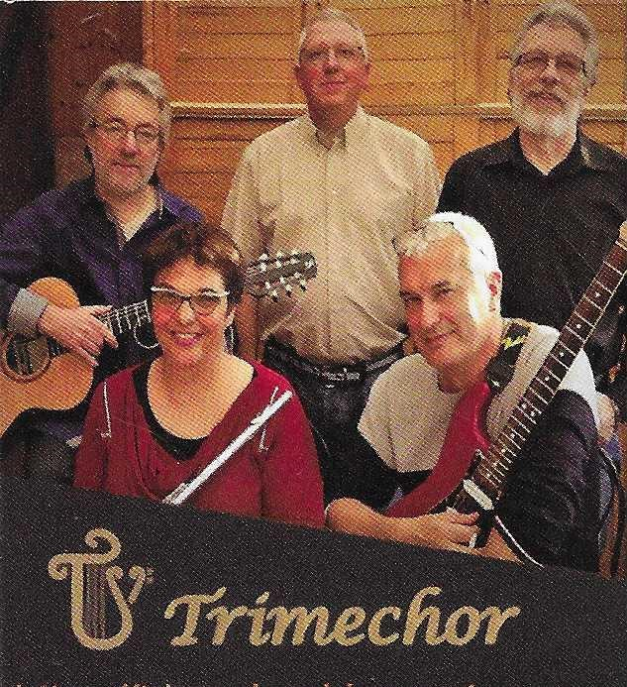

c

Eglise St Th
é
odore

Lens

Samedi 29 juin 202
4

20
h

Entr
é
e
libre et
gratuite

31
bis rue Moli
è
re

Lens

